УДК 004.896

Д.А. Мурзагулов, А.В. Замятин, д-р техн. наук, доц.

(Томский государственный университет)

[*damir.murzagulov@imperialenergy.ru*](mailto:damir.murzagulov@imperialenergy.ru)

**Адаптивные алгоритмы машинного обучения в управлении технологическими процессами**

### Аннотация

Представлены основы адаптивного подхода к организации обработки и анализа данных в управлении технологическими процессами на основе алгоритмов машинного обучения. Рассмотрены аспекты применения современных методов интеллектуального анализа данных с учётом основных преимуществ интеллектуального анализа и текущих возможностей средств автоматизации, применяемых в аналогичных задачах распознавания изображений и речи или выявления заболеваний на основе биомедицинских сигналов. Приведены некоторые принципы построения интеллектуальной системы, которая позволит реализовать адаптивную обработку данных и существенно повысить эффективность управления сложным производственным оборудованием. Предложена обобщённая модель взаимодействия интеллектуальной системы обработки и анализа технологических данных с типовыми структурами систем диспетчерского контроля и управления на промышленных объектах.

**Ключевые слова**: машинное обучение; технологические процессы; измерительные сигналы; автоматизация и управление; SCADA-системы.

**Adaptive machine learning algorithms in the control of technological processes**

### Abstract

The article presents fundamentals of adaptive approach to the organization of data processing and analysis in the control of technological processes based on machine learning algorithms. The issues of implementation of modern methods of data mining are considered taking into account the current capabilities of automation tools and the main advantages of data mining used in similar tasks of image and speech recognition or detection of diseases based on biomedical signals. In work, principles of construction of intellectual system which will allow realizing adaptive data processing and essentially raising efficiency of management at the industrial enterprises are resulted. A generalized model of the interaction of an intelligent system for processing and analyzing technological data with most common architectures of SCADA - systems at industrial facilities is proposed.

**Keywords***:* machine learning; technological processes; measuring signals; automation and control; SCADA-systems.

**Введение.** В настоящее время в нашей стране и в мире большая часть промышленных процессов находится под автоматизированным или автоматическим контролем [1]. При этом происходит генерация огромного объема технологических и нетехнологических данных, которые собираются и архивируются на базе соответствующей ИТ- инфраструктуры [2]. Накопленные данные о протекании технологических процессов с учётом действий диспетчерского персонала, параметров среды, состояний агрегатов и характеристик исходного сырья могут содержать полезную информацию не только о текущем состоянии того или иного агрегата, но и о начавшихся критических изменениях в технических характеристиках агрегата и его потребительских свойствах.

Большинство предприятий для отслеживания негативных изменений в работе оборудования используют базовые средства контроля, предоставляемые производителями. В их основе лежит принцип агрегации и визуализации данных из различных источников в доступном формате для проведения анализа. Основные функции таких систем генерации отчётов ограничиваются, как правило, лишь построением диаграмм и графиков, а собственно анализ представленной информации остаётся за человеком. Именно такого рода решения сегодня предлагаются ведущими производителями систем диспетчерского контроля и управления (Wonderware, Emerson и т. д.) [3, 4].

Однако, подобный экспертный анализ имеет существенные ограничения:

не позволяет анализировать многочисленные косвенные факторы, влияющие на состояние оборудования и прогнозировать критическую ситуацию априори;

анализ ситуации проводится с существенной задержкой относительно режима реального времени;

эксперт дополнительно использует лишь несложные методы традиционной математической статистики, область применения которых существенно ограничена известными законами распределения данных и их небольшим набором;

требуется высокая квалификация эксперта, позволяющая анализировать неочевидные тренды, прогнозировать развитие ситуации исключительно с учётом своего практического опыта.

Поэтому всё более актуальными становятся методы анализа данных, максимально исключающие человеческий фактор, но базирующиеся на использовании экспертного опыта и в значительной мере заменяющая человека-эксперта. Эти методы получили название методов машинного обучения, и всё активнее развиваются в области наук о данных (Data Science)[5]. Несмотря на успешные попытки применения этих методов в различных областях анализа аналогичных биомедицинских [6, 7, 8] или речевых сигналов [9], в области индустриальной аналитики такие решения практически отсутствуют. Существующие отдельные примеры (решения Tibco Statistica [10] или Fujitsu [11]) имеют существенные технические ограничения:

слабая интеграция непосредственно с источниками технологических данных, которая препятствует применению результатов анализа в режиме реального времени;

большинство систем управления на промышленных предприятиях являются локальными, закрытыми системами, изолированными от сети Интернет (данный фактор требует дополнительных мер безопасности и учёта специфики промышленных протоколов передачи данных);

высокие вычислительные затраты, которые невозможно реализовать в условиях существующей инфраструктуры.

Отсутствие решений в области анализа технологических данных, главным образом, связано со следующими обстоятельствами:

нестационарность и динамичность технологических процессов, обуславливающие сложность математического описания;

неоднородная структура данных (вещественные значения, события, сообщения);

уникальность каждого объекта управления (в отличие от биомедицинских и речевых данных, которые имеют обобщённые характерные признаки), которая требует адаптивного похода для каждого случая;

наличие аномальных ситуаций, которые могут являться как следствием изменения интересующего тренда технологического сигнала, так и следствием ремонтных или иных регламентных процедур.

Разрешение указанных сложностей позволит извлекать полезную информацию о технических характеристиках агрегатов на производстве, локализовать с высокой точностью область и причину неисправности оборудования, прогнозировать состояние объекта с учётом его ретроспективных характеристик и характеристик других смежных агрегатов. В итоге это позволит оптимизировать управление технологическим процессом и повысить технико-экономические показатели производства.

Наиболее существенная экономическая выгода от применения интеллектуального анализа данных ожидается в области сопровождения технического обслуживания и ремонта (ТО и Р) сложного технологического оборудования, которая характеризуется существенными затратами на любых производственных предприятиях. Применение методов интеллектуального анализа технологических данных позволить решить следующие проблемы:

существенно сократить время простоя оборудования;

оптимизировать план мероприятий по техническому обслуживанию, а также уменьшить время внепланового техобслуживания;

проводить углубленный анализ причин отказов оборудования;

получить более полную информацию о технологическом процессе;

повысить срок службы сложного технологического оборудования.

**Постановка задачи**. С учётом изложенного целью исследования является разработка интеллектуальной системы анализа на основе адаптивных алгоритмов машинного обучения, позволяющих осуществлять контроль и оценку состояния сложных динамических объектов управления. Под адаптивностью понимается подход, обеспечивающий на основании определённых критериев выбор последовательности алгоритмов, позволяющих получать практически значимое решение целевой задачи обработки технологических данных. Предлагается реализовать функционирование системы как в режиме обучения, так и в режиме распознавания и прогнозирования внештатных ситуаций.

В режиме обучения происходит определение характеристик, значимых признаков объектов и выбор нужной технологии моделирования процесса на основе ретроспективных данных. Одним из основных понятий машинного обучения является обучающая выборка,где – признаковое описание объекта управления ;*–* ответы на данном объекте;– размер выборки. Под признаковым описанием объекта будет трактоваться набор физических измерений (давление, температура, электрические нагрузки и т. п.), связанных с объектом управления, а под ответами – набор состояний объекта (авария, ремонт, штатный режим). Прогнозирование состояний объекта происходит на основе некоторой модели , которая представляет собой функцию из пространства объектов **X** в пространство ответов **Y**. В качестве оценки эффективности модели вводится характеристика  – функционал ошибки модели на выборке . При этом задача обучения решается таким образом, что для обучающей выборки нужно найти такой алгоритм , на котором будет достигаться минимум функционала ошибки:



Второй режим обеспечивает в условиях реального времени контроль состояния объекта и формирование решений по воздействию на технологический процесс. При этом система не прекращает процесс адаптации, постоянно обучается, дополняя имеющиеся знания в процессе обработки данных. Общий порядок адаптации предполагает выбор наилучшего метода, исходя из требования показателя эффективности – качества решения задач обработки. При этом под качеством понимается совокупность следующих параметров: оперативность и точность решения, выраженные через степень схожести сформированного решения и решения, реализованного экспертом предметной области.

Для достижения поставленной цели требуется решение следующих задач:

предварительная обработка сигналов;

классификация технологических сигналов;

разработка метрик оценки качества для обеспечения контролируемой точности алгоритмов;

разработка адаптивного алгоритма распознавания и прогнозирования внештатных ситуаций;

разработка метрик оценки качества для обеспечения контролируемой точности алгоритмов;

разработка технологии динамического обучения;

методика контроля точности моделей;

программная реализация разработанных алгоритмов.

Рассмотрим некоторые их этих задач подробнее.

**Предварительная обработка сигналов.** Единицей технологической информации является сигнал – последовательные значения некоторого физического параметра, зафиксированные в определённые моменты времени:,где– показания параметра в момент времени .

Как правило, сигналы поступают от различного типа измерительных преобразователей: давления, температуры, расхода и т. п. Как следствие, в сигналах могут присутствовать искажения различного характера – шумы, избыточная информация, пропуски значений и выбросы [12]. До процесса построения модели данные искажения следует устранить или снизить степень их влияния на данный сигнал. Это может быть реализовано применением следующих групп методов:

1. Преобразования временного сигнала в частотную область (спектральный анализ): вейвлет-преобразование [13, 14], преобразование Гильберта [14, 15], преобразование Фурье [16-19] и т. д.;

1. Методы сглаживания и фильтрации: экспоненциальное сглаживание [20], метод скользящего среднего [21], цифровая фильтрация [22];
2. Статистический анализ сигналов: анализ параметров распределения [23], анализ главных компонент [24].

На рис. 1 показан пример обработки показаний давления нефти на выходе насоса экспоненциальным сглаживанием –  один из простейших в практической реализации и распространённых приёмов фильтрации сигналов.

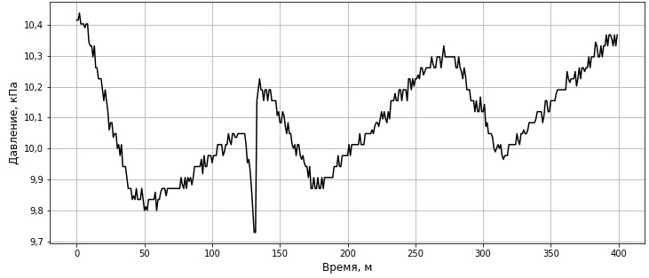

*а)*

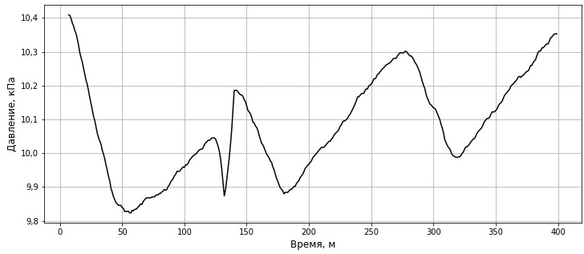

*б)*

Рис. 1. **Результат предварительной обработки сигнала «давление нефти на выходе насоса»:** *а)* - сигнал с шумовой компонентой; *б)* - сигнал после обработки

**Классификация технологических сигналов.** Тип технологических сигналов может принимать различный характер от – детерминированных до случайных, стохастических величин, характеризующихся вероятностными показателями. На рис. 2 представлены некоторые виды таких сигналов.

Для детерминированных сигналов, которые могут быть описаны точными математическими соотношениями, математический аппарат анализа будет существенно отличаться от анализа случайных величин, где необходимо оперировать вероятностными характеристиками.

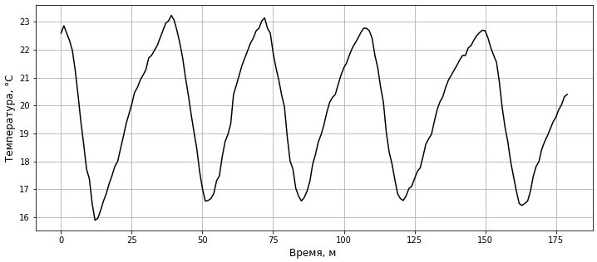

*а)*

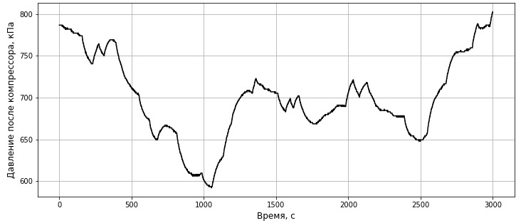

*б)*

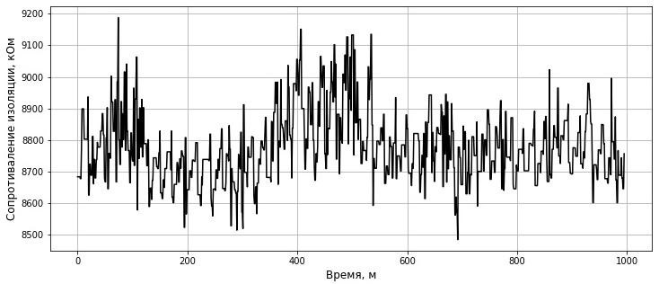

*в)*

**Рис. 2. Примеры измерительных сигналов:** *а)* - периодический сигнал «температура реагента»; *б)* - нестационарный сигнал «давление после компрессора»; *в)* - случайный стационарный сигнал «сопротивление изоляции обмоток электродвигателя».

На практике технологические сигналы могут быть представлены как отдельным классом, так и комбинацией классов в случае более сложных процессов. Разбиение сигналов на классы позволяет упростить дальнейшую обработку данных и принятие решений, применяя к каждому классу свой метод анализа. Классификация измерительных сигналов представлена на рис. 3.



**Рис. 3. Классификация измерительных сигналов**

Для классификации (контролируемой и неконтролируемой) могут быть применены искусственные нейронные сети различной архитектуры (рекуррентные, свёрточные, состязательно-генеративные и др.) [24, 25]. В работе предстоит исследовать применимость различных сетевых архитектур и способы их адаптации под особенности обработки технологических данных.

**Разработка метрик оценки качества для обеспечения контролируемой точности алгоритмов**. Результат работы алгоритма во многом будет определяться выбранной моделью прогнозирования. Для оценивания пригодности модели необходимо разработать подходящие метрики качества. В качестве метрики могут быть использованы среднеквадратичная, абсолютная ошибка и др. Метрики полезны для подбора параметров модели в процессе обучения, в задачах регрессии принято использовать метрики, которые необходимо минимизировать. Часто на практике в качестве такой метрики используют среднеквадратичную ошибку:



В случае классификации, напротив, принято выбирать метрики таким образом, чтобы их нужно было максимизировать. Например, используют метрики или их комбинации (точность, полнота, F-мера, ROC-кривые, каппа-индекс) [26]. Применение метрик позволяет не только оценить качество модели, но и измерить подобие, близость классов между собой – эта информация дополняет знания о структуре данных и может быть также полезна. Непростой задачей является поиск метрик и критериев классификации, которые наилучшим образом позволят учесть специфику технологических процессов и сложность решаемой задачи.

Р**азработка адаптивного алгоритма распознавания и прогнозирования внештатных ситуаций**. Задача заключается в создании моделей, которые путём сопоставления результатов мониторинга текущей ситуации с набором ретроспективных данных предсказывают с определённой долей вероятности возникновение внештатной ситуации или необходимость внепланового технического обслуживания объекта. Процесс мониторинга заключается в контроле отклонения прогнозного и фактического сигнала в каждый момент времени. Чтобы определить возможность отказа оборудования или внештатной ситуации необходимо установить порог по максимальному возможному отклонению и длительности отклонения во избежание ложных срабатываний (рис. 4).

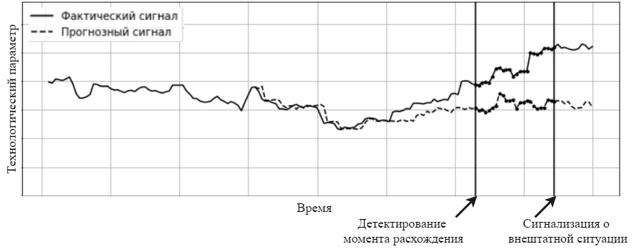

**Рис. 4. Выявление внештатной ситуации**

На данном этапе могут быть применены методы динамического моделирования и прогнозирования (анализ временных рядов) [27], деревья решений [28] и нейронные сети [29]. Модель для прогнозирования выбирается с учетом класса сигнала, определенного на предыдущих этапах (в этом заключается адаптивность подхода). Также предполагается применение процедур «бустинга» и «бэггинга» – последовательное и параллельное построение ансамблей алгоритмов для итеративной оптимизации [30].

**Анализ совокупности сигналов и динамическое обучение**. Задача анализа одиночных сигналов является важной и требует исследования. Вместе с тем состояние большинства реальных объектов, как правило, характеризуется совокупностью сигналов. Решение этой задачи позволит учитывать скрытые и косвенные факторы влияния на состояние технологического процесса. Для решения этой задачи могут быть применены методы математической статистики (регрессионный и корреляционный анализ) [31], поиск ассоциативных зависимостей, метод анализа независимых компонент [32]. Суть данных методов заключается в поиске взаимных корреляций между независимыми параметрами и в установлении степени влияния друг на друга.

Технологические процессы являются сложными динамическими объектами, поэтому в процессе эксплуатации системы необходимо проводить дополнительное обучение модели. Условия работы оборудования могут изменяться в связи с сезонностью, изменением производственного плана или под влиянием других факторов. Решение данной проблемы также требует гибкого подхода в зависимости от выбранной модели машинного обучения.

Технология динамического обучения требует адаптивной оценки точности модели на всех этапах ее использования – обучения, валидации и тестирования [33]. На этом этапе предполагается разработка оригинальной методики контроля точности моделей, позволяющая адаптивно учитывать множество факторов, влияющих на адекватность используемой модели (вид модели, параметры технологических данных и др.) и, при необходимости, заменять модель на более подходящую в данном случае или дообучать существующую.

**Программная реализация разработанных алгоритмов.** На основе алгоритмов, рассмотренных в предыдущих задачах, предполагается разработка интеллектуальной системы анализа для оценки и контроля состояния технологических процессов. Основная проблема в данном случае заключается в реализации ансамбля математических моделей как семейства дополняющих друг друга решений. Программное обеспечение должно отвечать требованиям производительности, совместимости и предоставлять удобный интерфейс пользователя для оперативной поддержки и принятия решений.

Для достижения автоматического и непрерывного функционирования систему необходимо тесно интегрировать с существующими на предприятии системами диспетчерского контроля и управления (в англ. литературе SCADA) [34], которые послужат источником данных для анализа. Функционирование SCADA происходит за счет взаимодействия различных компонентов: сервер оперативных данных (OPC DA), сервер истории (OPC HDA), подсистема тревожных сообщений, человеко-машинный интерфейс (HMI) и т. д. [35]. В частности, сервер оперативных данных реализует ввод/вывод информации с полевых устройств, сервер истории агрегирует и обеспечивает удобный доступ к ретроспективным данным. В связи с тем, что основная функция системы в сопоставлении результатов мониторинга текущей производственной ситуации с предшествующим опытом управления, предполагается организовать взаимодействие с указанными компонентами SCADA за счёт применения широко известной спецификации (международного стандарта) OPC UA [36], определяющую передачу данных в промышленных сетях и взаимодействие устройств в них. В ходе исследование ожидается разработка собственного универсального клиента OPC UA, позволяющего собирать данные с любых SCADA-систем и интегрированного совместно с модулем интеллектуальной обработки технологических данных. Предлагаемая обобщённая архитектура управления с применением интелектуального системы анализа данных приведена на рис. 5.

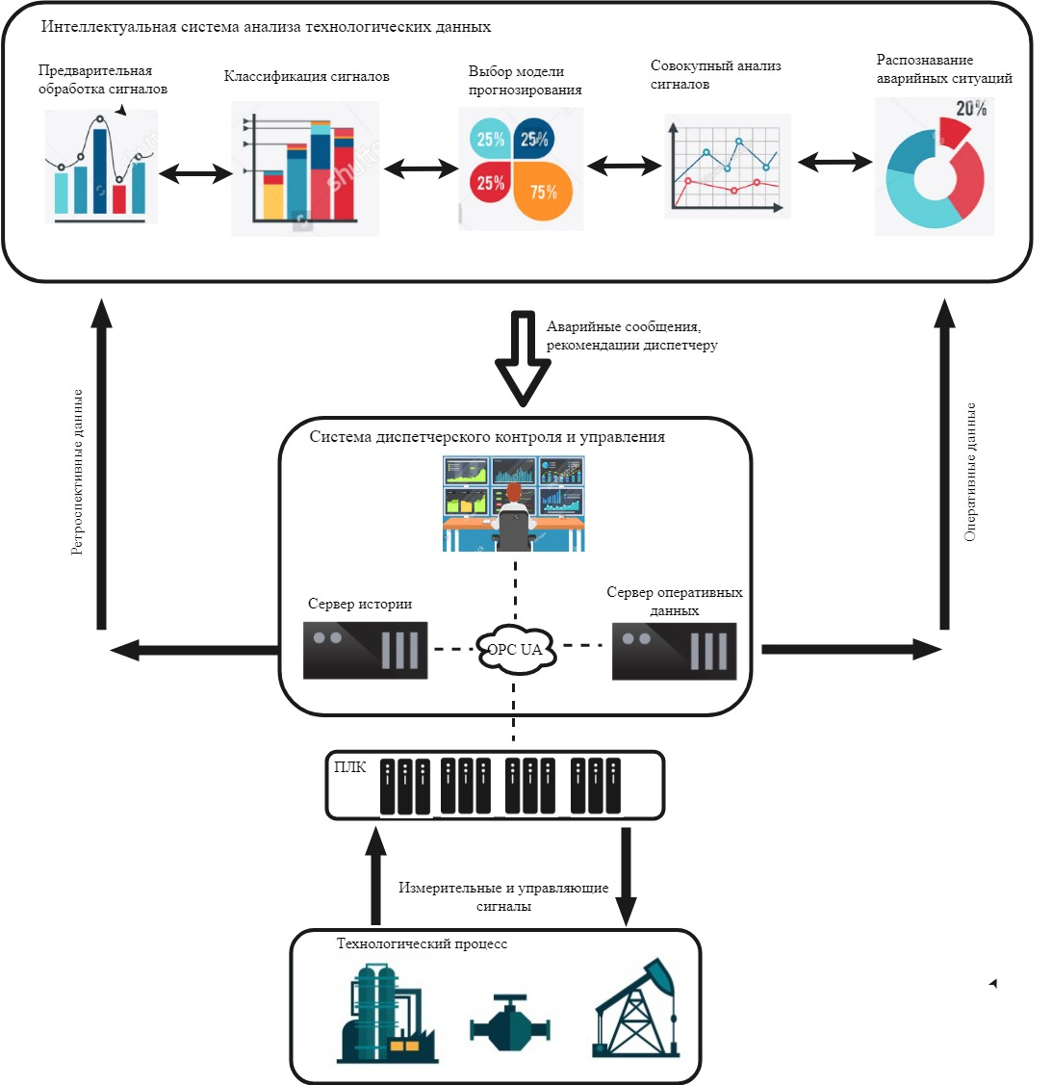

**Рис. 5. Обобщённая структура управления технологическим процессом с применением интеллектуального анализа данных**

### Заключение.

Выполнен анализ современных подходов и решений в области интеллектуальной обработки технологических данных. Установлено, что такие решения практически отсутствуют, а имеющиеся не обладают свойствами универсальности и адаптивности, характеризуются высокой степенью вовлечения человека в процесс анализа и имеют ряд технических ограничений. В работе предложены концептуальные основы построения перспективной системы обработки и анализа технологической информации, которая позволит обеспечить устойчивость и точность выявления отказов с учетом большого разнообразия и динамики объектов управления, а также показан способ интеграции системы с типовой ИТ-инфраструктурой предприятия. Отличительной особенностью предложенного подхода является его адаптивность за счет применения ансамбля методов машинного обучения, которая позволяет учитывать индивидуальные характеристики каждого объекта и обеспечивает независимость от физики процесса. В работе рассмотрена технология динамического обучения и постоянного контроля качества, для использования в режиме реального времени, что крайне важно в условиях оперативного контроля над технологическими процессами и установками.

*Работа выполнена в ходе реализации комплексного проекта при финансовой поддержке Министерства образования и науки Российской Федерации (договор от 1 декабря 2015 г. № 02.G25.31.0130) в рамках постановления Правительства Российской Федерации № 218 от 9 апреля 2010 года.*

### Библиографические ссылки

1. **Селевцов Л.И.** Автоматизация технологических процессов. / М.: Академия, 2014. 345 c.
2. **Davenport Thomas H.** Analytics 3.0 // Harvard Business Review. 2013. №4. 7 с.
3. **Wonderware** Software - Powering the Industrial World [Электронный ресурс]. Режим доступа: <https://www.wonderware.com/industrial-information-management/historian-client>. (дата обращения 26.03.2018 г.)
4. **Emerson** Process Management - Automation Solutions [Электронный ресурс]. Режим доступа: http://www2.emersonprocess.com/en-IN/industries/Power/Coal/Optimize-Operator-and-Engineer-Effectiveness/Pages/Remote-Monitoring-Data-Analytics.aspx. (дата обращения 26.02.2018 г.)
5. **Замятин А.В.** Введение в интеллектуальный анализ данных: учеб. пособие. Томск: Изд. Дом гос. Университета, 2016. 120 с.
6. **Рангайян Р. М.** Анализ биометрических сигналов. Практический подход / Под ред. Немирко А.П., М.: Физматлит, 2007. 222 c.
7. **Гвозденко С. В.** Интеллектуальный анализ сложных нестационарных сигналов на примере электрокардиографических сигналов // Фундаментальные исследования. 2016. №3. 537 – 542 с.
8. **Замятин А.В., Аксёнов С.В., Костин К.А., Иванова А.В., Лианг Дж.** Диагностика патологий по данным видео эндоскопии с использованием ансамбля свёрточных нейронных сетей // Современные технологии в медицине. №2. 2018.
9. **Jurafsky В., Ng A. Y., and all.** Building DNN acoustic models for large vocabulary speech// IEEE Transactions on Audio, Speech, and Language Processing, 2017. Т. 34. № 9.
10. **Tibco** Statistica Inc [Электронный ресурс]. Режим доступа : http://statistica.io/wordpress/wp-content/uploads/Striim-Partner-Solution-Brief.pdf. (дата обращения 24.03.2018 г.)
11. Tadviser [Электронный ресурс]. – Режим доступа : https://goo.gl/2xLSFy. (дата обращения 26.03.2018 г.)
12. **Антонью А.** [Цифровые фильтры: анализ и проектирование](http://www.toroid.ru/antoniuA.html). М.:Радио и связь, 1983. 15 c.
13. **Shyu L.Y., Wu Y.H., Hu W.** Using wavelet transform and fuzzy neural network for VPC detection from the Holter ECG // IEEE Transactions Biomed. Eng. 2004. Т. 51. № 7. 1269–1273 с.
14. **Yang G.** Electrodiogram arrhythmia pattern recognition based on an improved wavelet neural network // J. Mech. Med. Biol. 2013. Т. 13. № 1. 135 с.
15. **Lim J.S.** Finding features for real-time premature ventricular contraction detection using a fuzzy neural network system // IEEE Trans. Neural Networks. 2009. Т. 20. № 3. 522–527 с.
16. **Арутюнов П. А.** [Теория и применение алгоритмических измерений](http://www.toroid.ru/arutunovPA.html). М.: Энергоатомиздат, 1990. 40 c.
17. **Нуссбаумер Г.** [Быстрое преобразование Фурье и алгоритмы вычисления сверток](http://www.toroid.ru/nussbaymerG.html). М.:Радио и связь, 1985. 56 c.
18. **Новак М.** [Частотные преобразования в теории цепей](http://www.toroid.ru/novakM.html). М.: Советское радио, 1975. 37 c.
19. [**Oppenheim**](https://www.goodreads.com/author/show/96688.Alan_V_Oppenheim) **Alan V.,**[**Ronald W.** Schafer](https://www.goodreads.com/author/show/96686.Ronald_W_Schafer) Digital Signal Processing. Pearson, 1975. 26 c.
20. **Ганеев Р.М.** [Математические модели в задачах обработки сигналов](http://www.toroid.ru/ganeevRM.html). –М.:Горячая линия-Телеком, 2004. 114 с.
21. **В.Н. Афанасьев.** Анализ временных рядов и прогнозирование // Финансы и статистика. 2001. №3. 123-128 с.
22. **Айфичер Э., Джервис Б.** Цифровая обработка сигналов. Практический подход. 2-е изд. М.: Вильямс, 2004. 992 с.
23. **Gernot A.** Markov Models for Pattern Recognition From Theory to Applications //Springer,2014.№4.89 c.
24. **Артемов А. В.** Математические модели временных рядов с трендом в задачах обнаружения разладки // Теория автоматического управления и оптимизации. 2015. 34 с.
25. **He Е, Huang W., Qiao Y., Yao J.** Text-attentional convolutional neural network for scene text detection//IEEE Transactions on Image Processing. 2016. vol. 25. №6, p. 2529–2541.
26. **Goodfellow Ian J**. Generative Adversarial Nets// Advances in neural information processing systems, 2672-2680, 2014. 2584, 2014.
27. **Михайлов Г.** Метрики качества [Электронный ресурс]. – Режим доступа: http://glebmikhaylov.com. (дата обращения 20.02.2018 г.)
28. Kadurin A. The cornucopia of meaningful leads: Applying deep adversarial autoencoders for new molecule development in oncology// Oncotarget. 2017.
29. **Breiman L.** Random Forest // Statistics Department University of California Berkeley. №7. 2001.
30. **Хайкин С.** Нейронные сети: полный курс. М.: Вильямс, 2006. 1104 с.
31. **Breiman, L.** Bagging predictors. Technical Report 421. Department of Statistics, University of California at Berkeley, 1994.
32. **Ферстер Э.** Методы корреляционного и регрессионного анализа. М.: Финансы и статистика, 1983. 240 с.
33. **Ведмедь А.Г., Машталир С.В., Сакало Е.С**. Восстановление изображений с использованием анализа главных и независимых компонент // Системы обработки информации .2010. № 6.
34. **Amari S., Cichocki A., Yang H.** A New Learning Algorithm For Blind Signal Separation. In Advances in Neural Information Processing Systems // The MIT Press. Cambridge, MA. 1996. p. 757-763.
35. **Нестеров А.Л.** Проектирование АСУ ТП. С-П.: Деан, 2009. 552 c.
36. [**David Bailey**](https://www.google.ru/search?newwindow=1&sa=N&hl=ru&biw=1536&bih=751&tbm=bks&tbm=bks&q=inauthor:%22David+Bailey%22&ved=0ahUKEwiVrseE-tPXAhUnJpoKHULIBBUQ9AgIQzAD)**, ‎**[**Edwin Wright**](https://www.google.ru/search?newwindow=1&sa=N&hl=ru&biw=1536&bih=751&tbm=bks&tbm=bks&q=inauthor:%22Edwin+Wright%22&ved=0ahUKEwiVrseE-tPXAhUnJpoKHULIBBUQ9AgIRDAD)**.** [Practical SCADA for Industry](https://books.google.ru/books?id=jLthOQfK-UAC&printsec=frontcover&dq=scada+system&hl=ru&sa=X&ved=0ahUKEwiVrseE-tPXAhUnJpoKHULIBBUQ6AEIPzAD). Elsevier , 2003.
37. **Богданов Н., Киселёва О.** OPC Unified Architecture: изменения в популярной технологии информационных обменов с точки зрения инженера // Современные Технологии Автоматизации. 2010. Т. 3. С. 60–65.